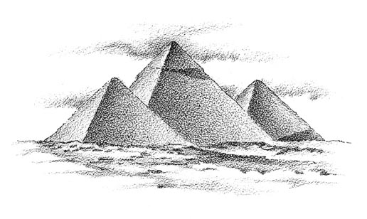
Opdracht “Welk woord weg”
De cultuur van het oude Egypte was ver gevorderd in haar ontwikkeling. Dit ga je duidelijk maken door middel van een serie ‘welk woord weg’ vragen over deze cultuur. Een ‘welk woord weg’ vraag is een vraag bestaande uit vier woorden, waarvan er één duidelijk weggestreept kan worden. Een voorbeeld:
Tijger-Leeuw-Poema-Koelkast.
In het voorbeeld hoort koelkast er duidelijk niet bij, de andere drie zijn dieren. In deze opdracht is het de bedoeling dat er uiteindelijk 12 van zulke vragen worden gemaakt over Egypte, die heel hoofdstuk 2 beslaan.
Hoe ga je te werk?
- Stel een groepje van vier leerlingen samen.
- Bedenk samen welke onderwerpen je in de ‘welk woord weg’ vragen voorbij wil laten komen (bijvoorbeeld het dodenboek, mummies, Egyptische bouwkunst). Let op: uit elke paragraaf moet tenminste één onderwerp gekozen worden, dus iets uit par. 2.1, iets uit par. 2.2, etc.
- Verdeel de onderwerpen, en bedenk de vragen. Let op: Bij elke vraag moet een korte toelichting geschreven worden van de gekozen woorden, en wat het goede antwoord is.
- Voeg alle ‘welk woord weg’ vragen en toelichtingen samen in 1 PowerPoint, en mail deze naar xxx@xxx.nl
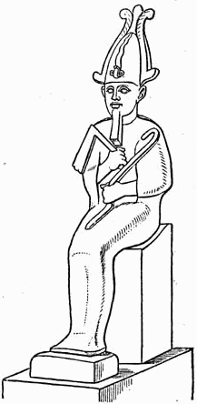
- Bereid met je groepje een korte presentatie van ongeveer 7 minuten met PowerPoint voor waarin je de vragen aan de rest van de klas presenteert.

Wat is het resultaat?
- Het eindresultaat is een PowerPoint met 12 ‘welk woord weg’ vragen, waarbij uit elke paragraaf van hoofdstuk 2 een minimaal één onderwerp behandeld moet zijn.
- Bij elk van deze 12 vragen moet een korte beschrijving komen waarom er voor de gekozen woorden gekozen is, wat het goede antwoord is en waarom (er mogen ook meerdere antwoorden goed zijn, leg dit dan wel uit)
- Het geheel wordt in 7 minuten aan de klas gepresenteerd.
Wijze van presenteren:
- Spreek met je groepje af hoe je de vragen presenteert, dit moet met behulp van PowerPoint
Beoordeling
De opdracht wordt beoordeeld met een cijfer. Bij een onvoldoende moet de opdracht herkanst worden. Bij de beoordeling wordt gelet op:
- Is er uit elk hoofdstuk een onderwerp terug te vinden in de vragen?
- Zijn antwoorden van de ‘welk woord weg’ vragen goed onderbouwd?
- Is het samenwerken goed gegaan?
- Werd er goed gepresenteerd?

